# Комплект оценочных материалов по дисциплине

**«Основы систем автоматизированного проектирования»**

**Задания закрытого типа**

# Задания закрытого типа на выбор правильного ответа

*Выберите один правильный ответ.*

1. Под автоматизированным проектирование мы понимаем:

А) проектирование, выполняемое при взаимодействии человека (проектировщика) и компьютерной программы САПР, где контроль и управление осуществляются проектировщиком;

Б) использование компьютерных программ для решения локальных задач проектирования;

В) проектирование, выполняемое с участием искусственного интеллекта; Г) проектирование, выполняемое компьютером без участия человека.

Правильный ответ: А.

Компетенции (индикаторы): ОПК-4 (4.1, 4.2, 4.3), ПК-6 (6.1, 6.2).

1. Модельная система координат трёхмерного графического редактора САПР на рисунке указана под номером:

**1**

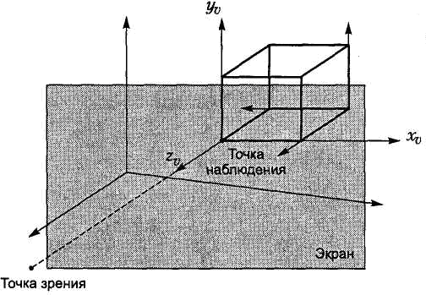

**3**

**4**

**2**

А) 1;

Б) 2;

В) 4;

Г) 3.

Правильный ответ: А.

Компетенции (индикаторы): ОПК-4 (4.1, 4.2, 4.3), ПК-6 (6.1, 6.2).

1. Область графических построений в окне трёхмерного графического редактора САПР SolidWORKS указана под номером:

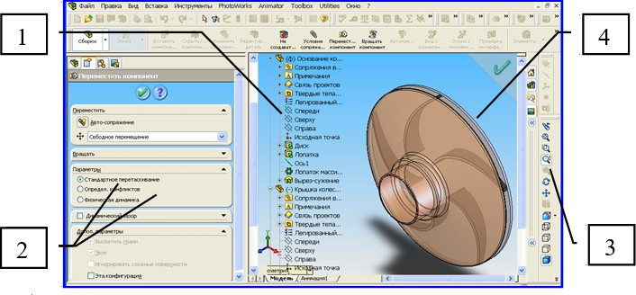

А) 4;

Б) 2;

В) 3;

Г) 1.

Правильный ответ: А.

Компетенции (индикаторы): ПК-9 (9.1, 9.2), ПК-10 (10.1, 10.2).

1. На координаты точки в активном окне двухмерного графического редактора САПР КОМПАС указывает позиция:

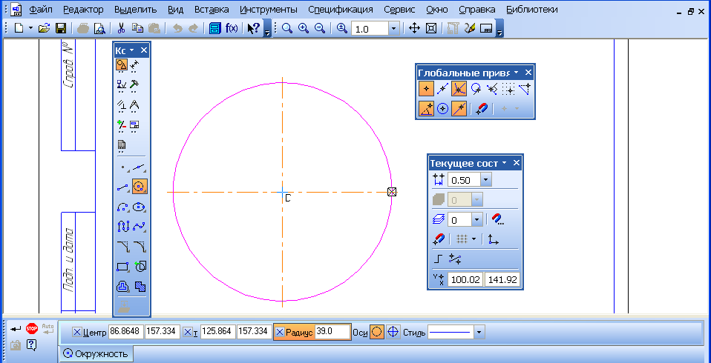

**4**

**3**

**2**

**1**

А) 1;

Б) 4;

В) 3;

Г) 2.

Правильный ответ: А.

Компетенции (индикаторы): ПК-9 (9.1, 9.2), ПК-10 (10.1, 10.2).

# Задания закрытого типа на установление соответствия

*Установите правильное соответствие*.

*Каждому элементу левого столбца соответствует только один элемент правого столбца.*

1. Установите соответствие между названием операции в графическом редакторе САПР и её результатом.

|  |  |
| --- | --- |
| Название операции | Результат |
| 1) Вытягивание сечения (элемент выдавливания) | А) Копирование элементов модели  или эскиза по окружности или вокруг оси в заданном количестве |
| 2) Круговой массив | Б) Образование твёрдого при движении сечения тела вдоль прямой |
| 3) Вращение сечения (элемент вращения) | В) Образование твёрдого тела при движении сечения вдоль траектории (пространственной кривой) |
| 4) Вытягивание сечения по траектории (элемент по траектории) | Г) Образование твёрдого тела при движении сечения вокруг заданной оси |

Правильный ответ:

|  |  |  |  |
| --- | --- | --- | --- |
| 1 | 2 | 3 | 4 |
| Б | А | Г | В |

Компетенции (индикаторы): ОПК-4 (4.1, 4.2, 4.3), ПК-6 (6.1, 6.2).

1. Установите соответствие между типами файлов в САПР КОМПАС-3D и их расширениями.

|  |  |
| --- | --- |
| Тип файла | Расширение файла |
| 1) Файл чертежа | А) *.cdw |
| 2) Файл фрагмента | Б) *.m3d |
| 3) Файл сборки | В) *.frw |
| 4) Файл спецификации | Г) *.a3d |
| 5) Файл детали | Д) *.spw |

Правильный ответ:

|  |  |  |  |  |
| --- | --- | --- | --- | --- |
| 1 | 2 | 3 | 4 | 5 |
| А | В | Г | Д | Б |

Компетенции (индикаторы): ОПК-4 (4.1, 4.2, 4.3), ПК-6 (6.1, 6.2).

3. Установите соответствие между содержанием стадии (этапа) разработки конструкторской документации и её названием.

|  |  |
| --- | --- |
| Содержание стадии (этапа) разработки | Название |
| 1) Разработка предварительной (эскизной) документации для изготовления и испытаний макета изделия | А) Техническое предложение |
| 2) Подбор аналогов, общая компоновка изделия, отработка вариантов технических решений | Б) Эскизный проект |
| 3) Разработка конструкторской документации для изготовления опытной партии, а после её испытаний и корректировки документации – для  промышленного изготовления изделий | В) Технический проект |
| 4) Разработка проектной документации, в которой учтены результаты испытаний  макета изделия | Г) Рабочий проект |

Правильный ответ:

|  |  |  |  |
| --- | --- | --- | --- |
| 1 | 2 | 3 | 4 |
| Б | А | Г | В |

Компетенции (индикаторы): ПК-9 (9.1, 9.2), ПК-10 (10.1, 10.2).

4. Установите соответствие между назначением программ (систем) САПР и принятой для них англоязычной аббревиатурой.

|  |  |
| --- | --- |
| Назначение программ | Обозначение программ |
| 1) Программы (системы)  автоматизированного проектирования  электрических схем, электронных плат и микросхем | А) CAM |
| 2) Программы (системы) автоматизированного проектирования технологических процессов изготовления | Б) ЕCAD |
| 3) Программы (системы) автоматизированного геометрического моделирования или конструирования | В) CAD |
| 4) Программы (системы) имитационного моделирования или инженерного анализа | Г) PDM |
| 5) Программы (системы) хранения, обработки, передачи и обмена данными | Д) CAE |

Правильный ответ:

|  |  |  |  |  |
| --- | --- | --- | --- | --- |
| 1 | 2 | 3 | 4 | 5 |
| Б | А | В | Д | Г |

Компетенции (индикаторы): ПК-9 (9.1, 9.2), ПК-10 (10.1, 10.2).

# Задания закрытого типа на установление правильной последовательности

*Установите правильную последовательность.*

*Запишите правильную последовательность букв слева направо.*

1. Установите правильную последовательность при создании эскиза сечения для получения при его движении (скининге) твердотельной модели в трёхмерном графическом редакторе САПР:

А) Выбрать плоскость для создания эскиза из плоскостей по умолчанию, построенных плоскостей вспомогательной геометрии или на плоских гранях построенных тел;

Б) Войти в режим создания эскиза;

В) Инструментами черчения (прямая, окружность, прямоугольник и др.) создать требуемый геометрический контур эскиза;

Г) Обеспечить геометрическую определённость эскиза последовательным наложением связей и установкой размеров, проверить качество эскиза изменением параметров, которые будут редактироваться при моделировании;

Д) Проверить эскиз на замкнутость и отсутствие самопересечений.

Правильный ответ: Б, А, В, Д, Г.

Компетенции (индикаторы): ОПК-4 (4.1, 4.2, 4.3), ПК-6 (6.1, 6.2).

1. Установите правильную последовательность экспорта модели детали из одной САПР в другую по технологии использования нейтрального формата:

А) Выполняем экспорт модели в другую САПР по технологии нейтрального формата («сохранить как» и выбираем один из доступных нейтральных форматов твердотельного моделирования, например, STEP, открываем файл STEP модели в другой САПР, например, SolidWORKS;

Б) Проверяем экспортируемую модель детали на отсутствие ошибок моделирования – наличие эскизов без твердотельных элементов, разрывы в твёрдом теле модели, наличие граней нулевой толщины, наличие в теле внутренних замкнутых полостей и др., при наличии ошибок их устраняем; В) выполняем распознавание модели, которое представляет собой повторное моделирование программой детали для создания нового дерева построения, то есть создание дерева построения –топологии модели;

Г) Контролируем, как программа автоматически выполняет проверку правильности геометрии импортируемой модели, при возникновении ошибок

САПР пытается их устранить в автоматическом режиме и выводит информацию об ошибках, не устранённые программой ошибки исправляем в ручном режиме в исходном файле САПР.

Правильный ответ: Б, А, Г, В.

Компетенции (индикаторы): ОПК-4 (4.1, 4.2, 4.3), ПК-6 (6.1, 6.2).

1. Установите правильную последовательность подготовки для работы двухмерного и трёхмерного редакторов CAD-программы:

А) Настроить панели инструментов редактора, загрузить подпрограммы, библиотеки и модули, которые будут использоваться при моделировании;

Б) Открыть рабочее окно графического редактора созданием нового или открытием существующего файла соответствующего ему формата;

В) Настроить параметры рабочего окна, систему привязок по умолчанию, фон, масштаб, размеры боковых панелей, качество отображения геометрии модели и другие.

Правильный ответ: Б, А, В.

Компетенции (индикаторы): ПК-9 (9.1, 9.2), ПК-10 (10.1, 10.2).

1. Установите правильную последовательность редактирования типа (стиля) линии отрезка или любого другого элемента в двухмерном редакторе САПР КОМПАС:

А) Вызвать контекстное меню и выбрать позицию «Редактировать стиль»;

Б) Щелкнуть курсором на отрезке для его выделения;

В) Подтвердить правильность выбора;

Г) Выбрать из раскрывающегося списка новый (другой) стиль для отрезка.

Правильный ответ: Б, А, Г, В.

Компетенции (индикаторы): ПК-9 (9.1, 9.2), ПК-10 (10.1, 10.2).

# Задания открытого типа

# Задания открытого типа на дополнение

*Напишите пропущенное слово (словосочетание).*

1. В современных машиностроительных САПР наиболее распространено твердотельное моделирование, которое, в отличии от каркасного или поверхностного, предполагает заполнение внутреннего объёма модели с целью придания ему свойств заданного (присвоенного) материала для выполнения ____________ на прочность и определения массово-инерционных характеристик.

Правильный ответ: расчётов.

Компетенции (индикаторы): ОПК-4 (4.1, 4.2, 4.3), ПК-6 (6.1, 6.2).

1. Дерево построения или конструирования отражает сведения о плоскостях, используемых по умолчанию, материалах, освещении, а также о всех элементах ____________, которые создаются в процессе конструирования (моделирования).

Правильный ответ: модели.

Компетенции (индикаторы): ОПК-4 (4.1, 4.2, 4.3), ПК-6 (6.1, 6.2).

3. Применение сетки в двухмерном графическом редакторе с привязкой к её узлам позволяет быстро создать первоначальный ____________ чертежа детали, исходя из её размерных пропорций и формы.

Правильный ответ: эскиз.

Компетенции (индикаторы): ПК-9 (9.1, 9.2), ПК-10 (10.1, 10.2).

4. Стандартные форматы данных, такие как STEP или IGES, разработаны для обмена данными между различными САПР, для чего их файлы (моделей, сборок, чертежей, спецификаций) сохраняются в формате нейтрального файла, а затем ____________ в любой программе, поддерживающей данные стандартные форматы.

Правильный ответ: открываются

Компетенции (индикаторы): ПК-9 (9.1, 9.2), ПК-10 (10.1, 10.2).

# Задания открытого типа с кратким свободным ответом

*Напишите пропущенное слово (словосочетание).*

1. При создании модели в трёхмерном графическом редакторе необходимо создать плоский эскиз сечения, движение которого в виртуальном пространстве создаст множеством своих положений ____________ модели.

Правильный ответ: тело/геометрическую форму/ объём.

Компетенции (индикаторы): ОПК-4 (4.1, 4.2, 4.3), ПК-6 (6.1, 6.2).

1. Разнообразие способов создания трёхмерных моделей и двухмерных чертежей определяется возможностью применения различных «стратегий» интерактивного моделирования и черчения – последовательностей и способов ____________, а также применяемых для этого инструментов.

Правильный ответ: построений / геометрических построений /моделирования.

Компетенции (индикаторы): ПК-4 (4.1, 4.2), ПК-6 (6.1, 6.2).

1. Система глобальных и локальных привязок позволяет выполнять точные построения за счёт активизации приоритета требуемых геометрических ____________ (совпадение, касание, середина, ближайшая точка) между геометрическими элементами и курсором.

Правильный ответ: связей/сопряжений/соотношений.

Компетенции (индикаторы): ПК-9 (9.1, 9.2), ПК-10 (10.1, 10.2).

1. Дополнительные программы инженерного проектирования служат для передачи, визуализации, изучения, рецензирования моделей и чертежей.

Их основное преимущество связано со значительным уменьшением ____________ вычислительных ресурсов при работе с твердотельными моделями и чертежами в сравнении с CAD-системами.

Правильный ответ: потребляемых /используемых/затрачиваемых.

Компетенции (индикаторы): ПК-9 (9.1, 9.2), ПК-10 (10.1, 10.2).

# Задания открытого типа с развернутым ответом

1. Назовите элементы рабочего окна двухмерного редактора САПР КОМПАС, указанные на рисунке номерами, и коротко их опишите.

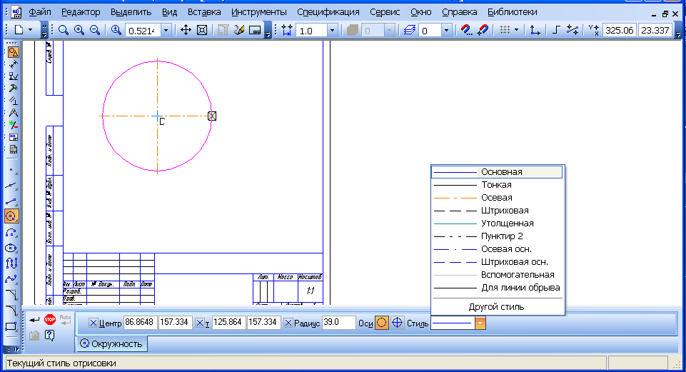

**1**

**4**

**3**

**2**

Время выполнения – 15 мин.

Критерии оценивания: полное содержательное соответствие приведенному ниже решению.

На рабочем окне (интерфейсе) САПР КОМПАС 1 – панель с инструментами изменения изображения, которая позволяет приблизить (увеличить) или отдалить (уменьшить) изображение, изменить его масштаб, выбрать рамкой отображаемую часть. 2 – панель инструментов, которая позволяет выбрать инструмент (отрезок, окружность, прямоугольник и др.) при интерактивном черчении. 3 – кнопки включения и выключения привязок (центр, ближайшая точка, середина, выравнивание и др.), открывающийся кнопкой список позволяет выбирать активные привязки, а её цвет показывает включение и выключение функции привязок. 4 – раскрывающийся список для

выбора стиля линий, которые используются при интерактивном создании чертежа, например, основная, пунктирная, основная утолщённая и др.

Компетенции (индикаторы): ОПК-4 (4.1, 4.2, 4.3), ПК-6 (6.1, 6.2).

1. Опишите две основные «стратегии» создания в машиностроительных САПР твердотельной модели детали «фиксатор», показанной на рисунке.

Время выполнения – 20 мин.

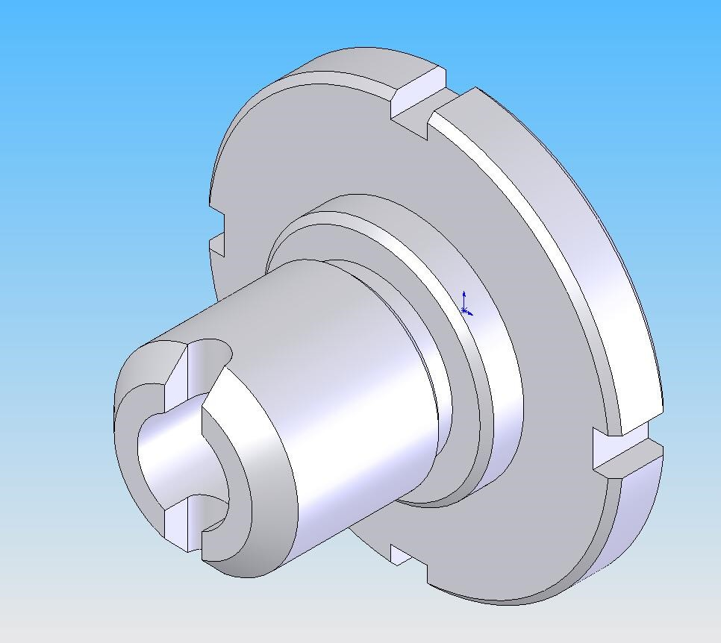

Критерии оценивания: полное содержательное соответствие приведенному ниже решению.

Первая «стратегия» заключается в создании твёрдого тела детали «фиксатор» вращением эскиза продольного сечения вокруг оси, совпадающей с осью симметрии. Для этого необходимо построить эскиз продольного сечения и выполнить его вращение на полный оборот вокруг оси симметрии. Затем выполняются четыре и два симметричных выреза инструментом «вытянутый вырез», а по кромкам выполняются фаски различных размеров одноимённым инструментом. Вторая «стратегия» заключается в создании твёрдого тела вала последовательным вытягиванием эскизов поперечных сечений вдоль оси симметрии. Выполняется четыре вытягивания в заданном направлении, для каждой операции вытягивания строится эскиз поперечного сечения в виде круга соответствующего диаметра. Затем выполняются четыре и два симметричных выреза инструментом «вытянутый вырез», а по кромкам выполняются фаски различных размеров одноимённым инструментом.

Компетенции (индикаторы): ОПК-4 (4.1, 4.2, 4.3), ПК-6 (6.1, 6.2).

1. Перечислите основные преимущества, которые даёт применение функции прозрачности твердотельных моделей при автоматизированном проектировании механизмов в САПР на примере модели коническо- цилиндрического редуктора.

Время выполнения – 15 мин.

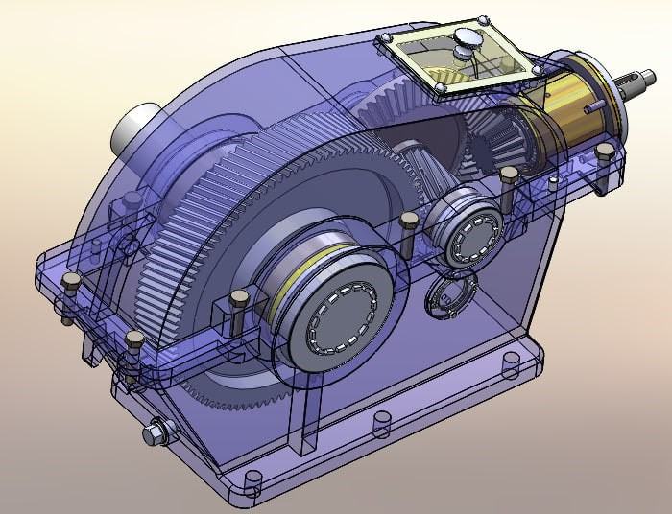

Критерии оценивания: полное содержательное соответствие приведенному ниже решению.

Применение функции прозрачности позволяет проектировщику видеть внутреннее строение механизма редуктора, контролировать при операциях создания сборки взаимное положение деталей, результаты вносимых в модель изменений без применения виртуальной разборки редуктора или его разреза. При моделировании движения механизма редуктора прозрачность позволяет наблюдать вращение зубчатых колёс и валов, правильность их зацепления и передачу движения от входного вала к выходному.

Компетенции (индикаторы): ПК-9 (9.1, 9.2), ПК-10 (10.1, 10.2).

4. Опишите основные способы создания твердотельной модели переходника в машиностроительной САПР.

Время выполнения – 20 мин.

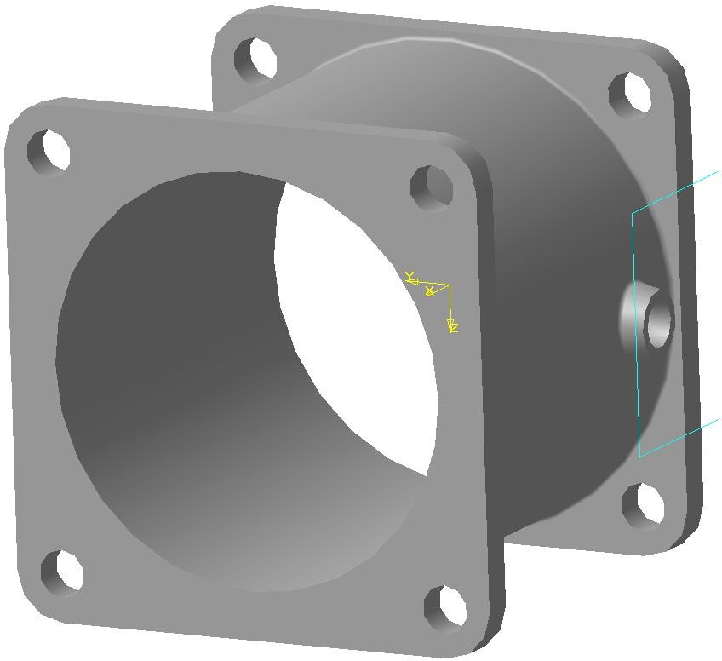

Критерии оценивания: полное содержательное соответствие приведенному ниже решению.

* 1. Моделирование цилиндрической части переходника вращением эскиза его продольного сечения вокруг оси симметрии, затем вытягивание эскизов прямоугольных фланцев от торцевых поверхностей цилиндра, вытягивание бокового штуцера с центральным отверстием, вырезание на фланцах четырёх отверстий под крепления.
  2. Вытягиваниями эскизов трёх поперечных сечений переходника (сечение цилиндра и двух сечений прямоугольных фланцев) вдоль оси симметрии. Затем вытягивание бокового штуцера с центральным отверстием, вырезание на фланцах четырёх отверстий под крепления.
  3. Построение одной половины переходника от его плоскости симметрии, перпендикулярной оси симметрии, двумя вытягиваниями сечений – половины цилиндра и одного фланца. Достраивание второй половины переходника зеркальным отражением построенной части относительно плоскости симметрии. Затем вытягивание бокового штуцера с центральным отверстием, вырезание на фланцах четырёх отверстий под крепления.

Компетенции (индикаторы): ПК-9 (9.1, 9.2), ПК-10 (10.1, 10.2).